Bogotá, 24 de marzo de 2021

Señor
GERMÁN ALCIDES BLANCO
Presidente
Cámara de Representantes
Congreso de la República de Colombia

Referencia: “Por medio de la cual se fomenta el desarrollo empresarial, el emprendimiento y la formación femenina”

En calidad de Representante a la Cámara por el Valle del Cauca y en uso del derecho consagrado en el artículo 152 de la Constitución Política de Colombia, me permito poner a consideración de la Honorable Cámara de Representantes el siguiente proyecto de ley “Por medio de la cual se fomenta el desarrollo empresarial, el emprendimiento y la formación femenina”.
Cordialmente,

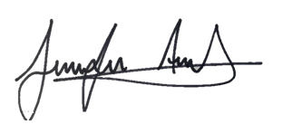


CATALINA ORTIZ LALINDE
Representante a la Cámara
Partido Alianza Verde

JENNIFER KRISTIN ARIAS FALLA
Representante a la Cámara por el Meta
Partido Centro Democrático


MARITZA MARTÍNEZ ARISTIZÁBAL
Senadora de la República

KAREN VIOLETTE CURE CORCIONE
Representante a la Cámara
Partido Cambio Radical

AMANDA ROCIO GONZALEZ R.
Senadora de la República
Partido Centro Democrático


ANA MARIA CASTAÑEDA GOMEZ
Senadora de la República
Partido Cambio Radical


JUANITA GOEBERTUS ESTRADA
Representante a la Cámara por Bogotá
Partido Alianza Verde

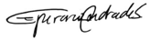
___________________________
ESPERANZA ANDRADE SERRANO
Senadora de la República
Partido Conservador


LAURA ESTER FORTICH SÁNCHEZ
Senadora de la República
Partido Liberal Colombiano

ÁNGELA MARÍA ROBLEDO GÓMEZ
Representante a la Cámara


JEZMI BARRAZA ARRAUT
Representante a la Cámara por el Atlántico
Partido Liberal Colombiano

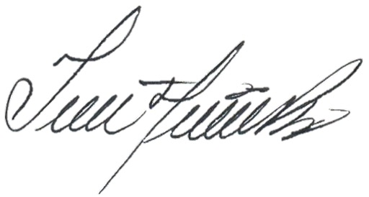
IRMA LUZ HERRERA RODRÍGUEZ
Representante a la Cámara por Bogotá
Partido Político MIRA



NORMA HURTADO SANCHEZ
Representante a la Cámara
Departamento del Valle del Cauca

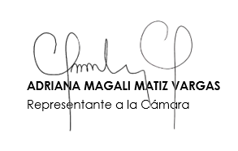
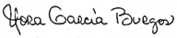
NORA GARCÍA BURGOS
Senadora de la República


FLORA PERDOMO ANDRADE
Representante a la Cámara

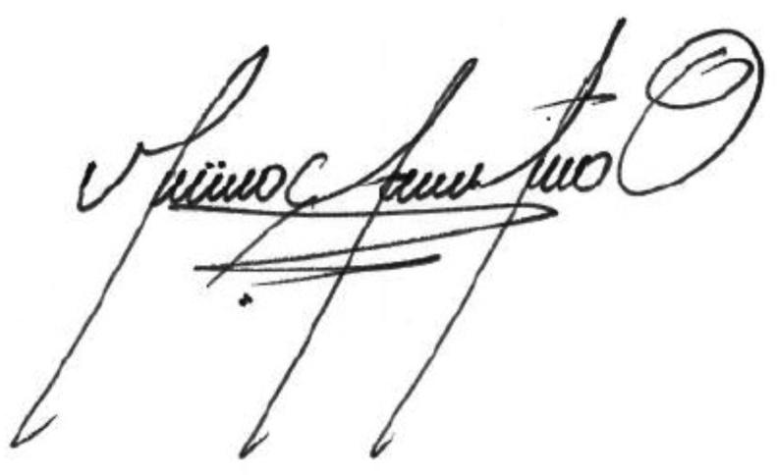
MAURICIO ANDRÉS TORO ORJUELA
Representante a la Cámara

Proyecto de Ley _____ de 2020 3
EXPOSICIÓN DE MOTIVOS 7
1. OBJETIVO DEL PROYECTO 7
2. PROBLEMA A RESOLVER 7
2.1. Exclusión de las mujeres de los programas de fomento. 7
2.2. Ausencia de criterios diferenciales de emprendimiento. 9
3. LA MUJER EN LA ECONOMÍA 9
3.1. Brechas de género en la economía colombiana. 10
3.2. El fomento al emprendimiento y al desarrollo empresarial. 21
4. EXPLICACIÓN DE LAS PROPUESTAS 22
BIBLIOGRAFÍA 27

Proyecto de Ley _____ de 2020

“Por medio de la cual se fomenta el desarrollo empresarial, el emprendimiento y la formación femenina”

EL CONGRESO DE COLOMBIA
Decreta:
Artículo 1°. Objeto: La presente Ley tiene por objeto fomentar el desarrollo empresarial femenino al garantizar la definición de cuotas de participación femenina en los proyectos articulados por el Sistema Nacional de Competitividad e Innovación y por los programas de emprendimiento y desarrollo empresarial a nivel nacional. Así mismo, fomentará la vinculación femenina a los programas de formación en carreras STEM en los diferentes Ministerios y Sectores Administrativos en el nivel nacional.
Artículo 2°. Criterios para determinar la cuota de género: iNNpulsa Colombia, el Ministerio de Comercio, Industria y Turismo, y la Consejería Presidencial para la Equidad de la Mujer, determinarán los principios y criterios que orientarán la justificación de las cuotas mínimas de participación femenina a las que se refiere esta ley.
Así mismo, podrán asesorar a los diferentes instancias y actores del Sistema Nacional de Competitividad e Innovación para la determinación de las cuotas mínimas de participación femenina a las que se refiere esta ley.
Artículo 3°. Cuotas de participación femenina en los programas de formación del Estado: Todos los programas de fomento al emprendimiento e innovación empresarial, y de formación en carreras STEM (Ciencia, Tecnología, Ingeniería y Matemáticas), comprenderán una cuota mínima de participación femenina justificada. El gobierno nacional regulará los criterios y principios que orientarán la justificación de las cuotas mínimas de participación femenina en cada programa.
Artículo 4°. Cuota de género en el Sistema Nacional de Competitividad e Innovación (SNCI): Adiciónese un artículo nuevo a la Ley 2069 de 2020, el cuál quedará así:
Artículo 85: Las políticas, planes, proyectos y programas de emprendimiento en las distintas instancias regionales, departamentales y territoriales, del Sistema Nacional de Competitividad e Innovación (SNCI), al cual se refiere el artículo 172 de la Ley 1955 de 2019, podrán contar con una cuota mínima de participación femenina, justificada para cada política, plan, proyecto y programa de emprendimiento y fomento empresarial.
Artículo 5°. Cuota de género obligatoria en los programas, instrumentos y recursos para el emprendimiento e innovación empresarial en el país: Adiciónese un artículo nuevo a la Ley 2069 de 2020, el cual quedará así:
Artículo 86: Todos los programas, instrumentos y recursos para el emprendimiento e innovación empresarial en el país, a los que se refiere esta Ley, tendrán que comprender una cuota mínima de participación efectiva de mujeres como destinatarias del programa, instrumento o recurso. La definición de esta cuota mínima de participación femenina deberá ser debidamente justificada por las sociedades y entidades de la rama ejecutiva del poder público del orden nacional.
Este requisito también aplica, sin limitarse, para los programas misionales del Servicio Nacional de Aprendizaje -SENA-, los programas de emprendimiento e innovación del Patrimonio Autónomo Colombia Productiva creado por el artículo 50 de la Ley 1450 de 2011, el Fondo Especial creado por el artículo 60 de esta Ley, los Fondos Territoriales temporales creados por el artículo 63 de esta Ley, y los demás programas, instrumentos y recursos del orden nacional a los que se refiere esta ley.
Artículo 6°. Participación e informe de resultados: La Comisión Legal para la Equidad de la Mujer, las Veedurías ciudadanas y las organizaciones civiles podrán requerir periódicamente a las entidades ejecutoras de programas, instrumentos y recursos para el emprendimiento e innovación empresarial en el país a los que se refiere esta ley, informes en que se destaque el cumplimiento de los requisitos expresados en esta ley.
Artículo 7°. Definición de emprendimiento y empresa de mujer: Modifíquese parcialmente el parágrafo segundo del artículo 47 de la Ley 2069 de 2020, el cual quedará así:
PARÁGRAFO SEGUNDO: El gobierno nacional iNNpulsa Colombia, junto con las otras entidades del Gobierno Nacional, establecerán qué se entiende por emprendimientos y empresas de mujeres.
Artículo 8°. Vigencia: La presente Ley rige a partir del momento de su promulgación.
Firman,

CATALINA ORTIZ LALINDE
Representante a la Cámara
Partido Alianza Verde

JENNIFER KRISTIN ARIAS FALLA
Representante a la Cámara por el Meta
Partido Centro Democrático

MARITZA MARTÍNEZ ARISTIZÁBAL
Senadora de la República
KAREN VIOLETTE CURE CORCIONE
Representante a la Cámara
Partido Cambio Radical
AMANDA ROCIO GONZALEZ R.
Senadora de la República
Partido Centro Democrático

ANA MARIA CASTAÑEDA GOMEZ
Senadora de la República
Partido Cambio Radical

JUANITA GOEBERTUS ESTRADA
Representante a la Cámara por Bogotá
Partido Alianza Verde

___________________________
ESPERANZA ANDRADE SERRANO
Senadora de la República
Partido Conservador

LAURA ESTER FORTICH SÁNCHEZ
Senadora de la República
Partido Liberal Colombiano
ÁNGELA MARÍA ROBLEDO GÓMEZ
Representante a la Cámara

JEZMI BARRAZA ARRAUT
Representante a la Cámara por el Atlántico
Partido Liberal Colombiano

IRMA LUZ HERRERA RODRÍGUEZ
Representante a la Cámara por Bogotá
Partido Político MIRA

NORMA HURTADO SANCHEZ
Representante a la Cámara
Departamento del Valle del Cauca

NORA GARCÍA BURGOS
Senadora de la República

FLORA PERDOMO ANDRADE
Representante a la Cámara

MAURICIO ANDRÉS TORO ORJUELA
Representante a la Cámara

EXPOSICIÓN DE MOTIVOS

La justificación de este proyecto de Ley comprende el objetivo (1), el problema a resolver con esta iniciativa (2), el estado de la mujer en la economía colombiana (3) y la explicación de las propuestas (4).

1. OBJETIVO DEL PROYECTO

El presente proyecto de ley tiene por objeto fomentar el desarrollo empresarial femenino al garantizar la definición de cuotas de participación femenina en los proyectos articulados por el Sistema Nacional de Competitividad e Innovación y por los programas de emprendimiento y desarrollo empresarial.

2. PROBLEMA A RESOLVER

2.1. Exclusión de las mujeres de los programas de fomento.

Los programas de fomento al desarrollo empresarial femenina no garantizan la participación femenina a nivel nacional (2.1.1.) ni a nivel territorial (2.1.2.).

2.1.1. A nivel nacional.

Por una parte, la Ley 2069 de 2020, por la cual se impulsa el emprendimiento en Colombia, centraliza los recursos, programas e instrumentos del emprendimiento y el fomento al desarrollo empresarial en iNNpulsa. La articulación de todos los programas, recursos e instrumentos quedan en iNNpulsa, más no hay una definición general de los criterios que debería seguir cada uno a nivel nacional. Con la creación del Patrimonio Autónomo “Fondo Mujer Emprende”, se dio un primer paso en el reconocimiento de las grandes brechas de género en las políticas institucionales.
La inclusión de criterios diferenciadores a favor del emprendimiento femenino, en diferentes sectores, se queda corto como política nacional para el emprendimiento. Los programas ejecutados a nivel nacional se hacen sin consideración de la evidente brecha existente en el mercado laboral y en la economía.
Por lo tanto, se requerirá que todos los programas, recursos e instrumentos a nivel nacional tengan que justificar una cuota mínima de participación femenina en los destinatarios de cada programa, instrumento y recurso. De esta forma, se instituye una política transversal de equidad de género en todos los programas de fomento al emprendimiento y al desarrollo empresarial, sin depender exclusivamente del Fondo “Mujer emprende”.
Por otro lado, la vinculación de mujeres a programas de formación para su integración al mercado laboral no ha sido efectiva. Talento Digital es una de las coordinaciones del Ministerio de Tecnologías de la Información y las Comunicaciones que busca fortalecer el talento humano en el sector de la Industria Digital del país.
La Misión TIC, con el programa “Elegidos para triunfar”, busca formar 100.000 jóvenes y adultos en programación para enfrentar la revolución industrial. Sin embargo, sorprenden los resultados de vinculación en Manizales: 52 hombres (78.79%) y 14 mujeres (21.21%) en noviembre de 2020. De acuerdo con los datos del Ministerio de Educación, entre el 2001 y el 2018, de los graduados de educación superior en el país, el 44.79% son hombres y el 55.21% mujeres.
En el caso de los programas educativos de las mujeres, 10.16% fueron en ciencias de la salud; 39.27% en economía, administración, contaduría y afines; 14.56% fue en ingeniería, arquitectura, urbanismo y afines y 1.54% en matemáticas y ciencias naturales. En el caso de los hombres, 5% fue en ciencias de la salud; 28.61% en economía, administración, contaduría y afines; 33.32% en ingeniería, arquitectura, urbanismo y afines; y 1.71% en matemáticas y ciencias naturales.
De lo anterior, es claro que el perfil de los profesionales graduados en profesiones STEM (Ciencia, Tecnología, Ingeniería y Matemáticas) es significativamente igualitario entre géneros. Siendo así, debería haber una participación femenina mayor en los programas del Estado dado que tienen una participación educativa y profesional igualitaria a los hombres.
Por lo anterior, se requerirá que todos los programas de formación a nivel nacional del Estado, en cada uno de los Ministerios y Sectores Administrativos, deberán comprender una cuota mínima de participación femenina justificada.

2.1.2. A nivel territorial.

El Sistema Nacional de Competitividad e Innovación (SNCI) articula el Sistema Nacional de Ciencia, Tecnología e Innovación (SNCTI); el Sistema nacional de Innovación Agropecuaria (SNIA), la Comisión Intersectorial de Propiedad Intelectual (CIPI), el Consejo Nacional de Economía Naranja (CNEN); el Sistema Nacional Ambiental (SINA) y los demás sistemas, órganos e instancias relacionadas con competitividad, productividad e innovación. Además, coordina la elaboración, implementación y seguimiento de la agencia Nacional de Competitividad e Innovación.
Con todo, la articulación de los programas, recursos e instrumentos para el desarrollo empresarial y el emprendimiento no contienen, por definición, criterios de equidad de género en todos sus programas.
Por lo tanto, este proyecto de ley permitirá que definan una cuota mínima de participación femenina justificada en los destinatarios de cada recurso, programa e instrumento. Así mismo, para poder realizar dicha justificación, iNNpulsa Colombia, junto con la Consejería Presidencial para la Equidad de la Mujer, asesorarán a las entidades del orden territorial para la definición de dicha cuota en cada programa.

2.2. Ausencia de criterios diferenciales de emprendimiento.

Para poder definir una cuota mínima de participación femenina, es necesaria la definición de criterios orientadores para justificar la cuota de participación femenina (2.2.1.) y delegar en iNNpulsa la definición de emprendimiento y empresa femenina (2.2.2.).

2.2.1. Criterios para la Participación femenina.

La capacidad institucional del nivel nacional y del nivel territorial es diferente para la definición de programas, instrumentos y recursos para el fomento al desarrollo empresarial y al emprendimiento femenino. Por lo tanto, será iNNpulsa, junto con las entidades relacionadas al emprendimiento y al desarrollo empresarial, quienes definan los criterios orientadores para justificar la cuota femenina mínima en cada proyecto, programa, instrumento y recurso destinado al emprendimiento y al desarrollo empresarial en el país.
Así mismo, este proyecto determina que iNNpulsa, junto con la Consejería Presidencial para la Equidad de la Mujer, asesorarán a las entidades territoriales en la determinación de la cuota mínima de participación femenina en los programas, recursos e instrumentos a nivel territorial.

2.2.2. Definición de emprendimiento y empresa femenina.

El parágrafo 9 del artículo 46 de la Ley de Emprendimiento determina que será iNNpulsa Colombia, en conjunto con las tras entidades del gobierno nacional, quienes establecerán las respectivas definiciones de emprendimiento y sus diferentes características y tipos. Sin embargo, el parágrafo 2 del artículo 47 de la misma Ley determina que será el gobierno nacional únicamente quien defina qué se entiende por emprendimiento y empresa de mujer.
Por lo tanto, este proyecto de Ley ajustará la definición de dicho parágrafo para que guarde coherencia con la articulación general del emprendimiento realizada por iNNpulsa Colombia.

3. LA MUJER EN LA ECONOMÍA

América Latina ha alcanzado un nivel cercano a la paridad en la salud y educación, pero tiene grandes disparidades en lo relativo a la participación económica femenina. Powers y Magnoni indican que en el índice global de disparidad entre géneros 2009 para América Latina que Colombia se encontraba en el puesto 39, el mejor puesto de todo el índice seguido por Perú y Bolivia.
El Global Entrepreneurship Monitor Women (GEM Women) de 2012 estimó que en el mundo más de la tercera parte de las personas involucradas en una actividad emprendedora son mujeres. En 2010, para el Banco Interamericano de Desarrollo (BID), las empresas de propiedad femenina registran, en promedio, menores beneficios y baja productividad del trabajo que las que pertenecen a hombres
Según datos de la OCDE en 2012, y de Powers y Magnoni, en todos los sectores económicos que estudiaron, la proporción de las utilidades mensuales promedio respecto de las ventas es de 12.6% para las empresas de mujeres y 14.6% para las empresas de hombres; en Italia las ventas representaron sólo 26% de lo vendido en comparación con las empresas dirigidas por hombres; en México fue 38%, en Finlandia 44% y en Estados Unidos 11%
Para entender la necesidad de fomento al desarrollo empresarial y el emprendimiento femenino en Colombia, conviene revisar la posición de la mujer colombiana en la economía (3.1.),y el rol de los fondos de apoyo al emprendimiento y al desarrollo empresarial (3.2.).

3.1. Brechas de género en la economía colombiana.

Las brechas de género pueden ser explicadas por los principales indicadores del mercado laboral en la economía, desagregados por género (3.1.1.); y por su participación en el tejido empresarial (3.1.2.).

3.1.1. Principales indicadores del mercado laboral.

La división sexual del Trabajo en Colombia ha sido objeto de análisis por el Departamento Administrativo Nacional de Estadística (DANE). De acuerdo con las estadísticas oficiales, las mujeres son el 51.1% de la población en edad de trabajar. Sin embargo, son menos de la mitad de la Población Económicamente Activa. En 2020, su participación en la PEA disminuyó, especialmente entre abril y septiembre: En el trimestre de abril-junio fue del 42.9% al 40.9%. Así mismo, en el trimestre julio-septiembre fue de 41.9% al 40.8%.

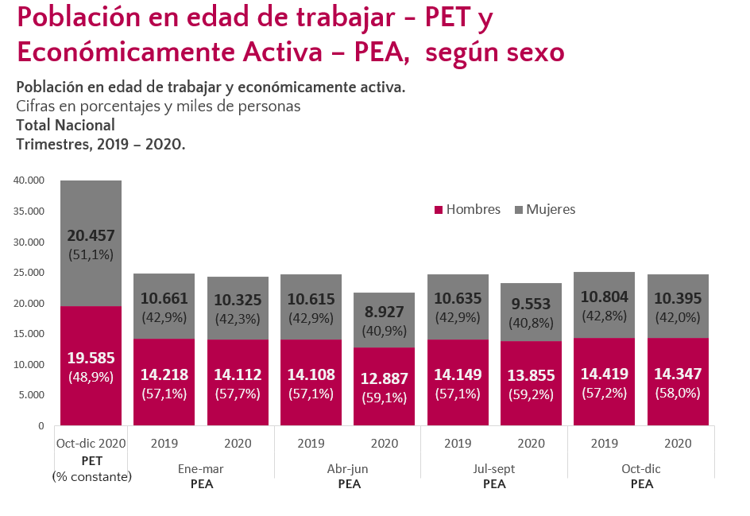
Gráfica 1 – División sexual de la población en edad de trabajar (DANE)

La brecha de la tasa de ocupación de 2011 a 2020 fue en promedio de 22.4 puntos porcentuales. En 2020 la tasa de ocupación de las mujeres disminuyó hasta 7.6 puntos porcentuales respecto al año anterior, mientras que la de los hombres disminuyó solo 6.1 puntos porcentuales. En la última década, la tasa de desempleo de las mujeres ha sido superior a la de los hombres en por lo menos 4.9 puntos porcentuales y nunca ha alcanzado valores de un dígito.
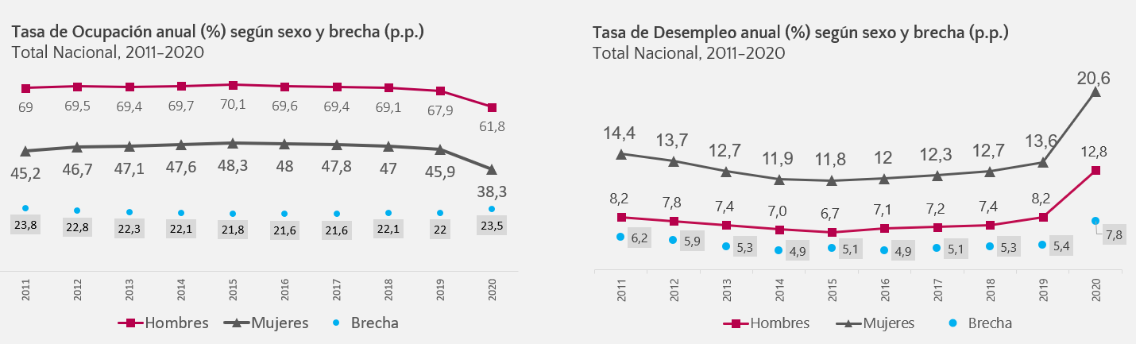
Gráfica 2 - Brechas de género históricas (DANE).

En el 2020 el 51.9% de las mujeres en edad de trabajar no están ocupadas ni buscando trabajo. Este mismo porcentaje fue de 29.2% para los hombres, habiendo sufrido un incremento de 5 puntos porcentuales para mujeres y 3.1 puntos porcentuales para los hombres. Durante el 2020, el 62.9% de las mujeres inactivas se dedicaban a oficios del hogar frente a 13.2% de los hombres. Este porcentaje, para el 2019, era de 58.9% y de 8.1% respectivamente.

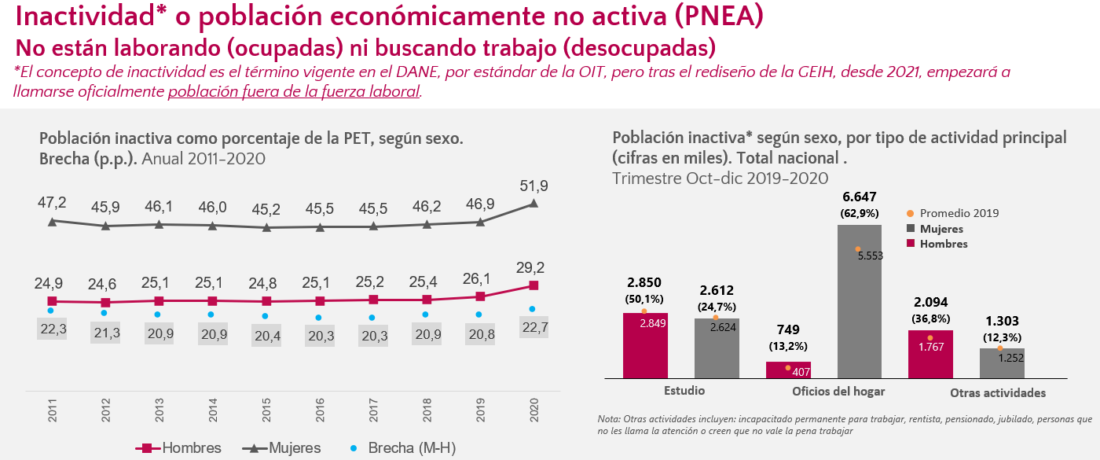
Gráfica 3 – Población inactiva como porcentaje de la PET y por tipo de actividad (DANE).

Las brechas en el mercado laboral se relacionan con la inequitativa distribución del trabajo no remunerado. Según la última Encuesta de Uso del Tiempo del DANE (ENUT), las mujeres trabajan en promedio 2 horas con 10 minutos más que los hombres al día. Así mismo, las mujeres reciben remuneración por le 51.2% del tiempo que trabajan; mientras que este porcentaje es de 72.9% para los hombres. Finalmente, el 90% de las mujeres realizan actividades de trabajo no remunerado; mientras que este porcentaje es de 62% de los hombres.
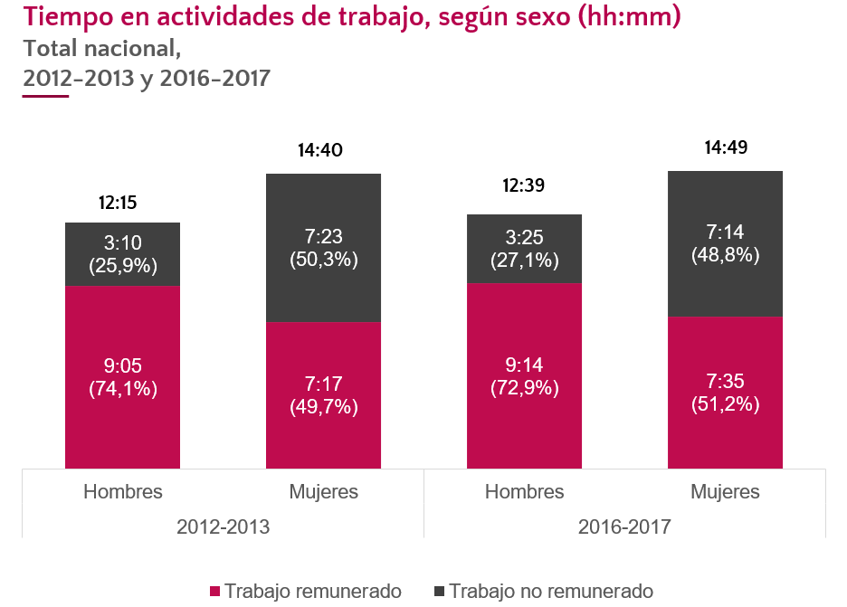
Gráfica 4 – Tiempo en actividades de trabajo desagregado por género (DANE).

Finalmente, el último Boletín Técnico de la Gran Encuesta Integrada de Hogares (GEIH) del DANE, para el trimestre móvil de noviembre 2020 a enero 2021, las brechas de género en mercado laboral se mantuvieron por encima de 6 puntos porcentuales. Esto se refleja en la cantidad de mujeres desocupadas vs. La población de hombres desocupados.
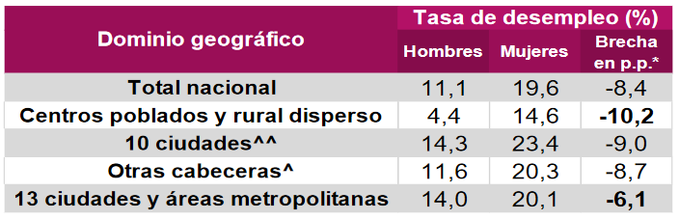
Tabla 1 – brecha en la tasa de desempleo por dominio geográfico (DANE).
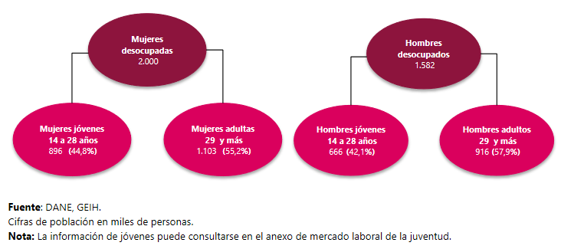
Gráfica 5 – Población desocupada según sexo (DANE).

El fenómeno de la brecha de desempleo se ha mantenido como un problema constante en el mercado laboral colombiano, profundizándose con el paso del tiempo y con la crisis económica ocasionada por el COVID-19:
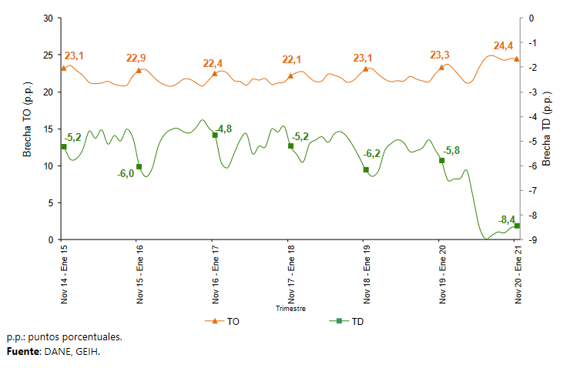
Gráfica 6 – Brechas en la tasa de desempleo y ocupación para el Total Nacional. Trimestre móvil noviembre – enero (2014-2021) (DANE).

En conclusión:
- Brecha de género en acceso al mercado laboral: Las mujeres son la mayoría de la población en edad de trabajar, pero son menos de la mitad de la población económicamente activa. Esto es, hay mas mujeres que hombre con posibilidades de trabajar, pero menos de la mitad de la población empleada o buscando trabajo es mujer.
- Las mujeres acceden a menos trabajos que los hombres: Las mujeres en edad de trabajar no logran tener la misma tasa de ocupación que los hombres. Esto es, a pesar de componer la mayoría del tejido social y del mercado laboral, se emplean menos que los hombres. De igual forma, más mujeres están en búsqueda de trabajo que los hombres.
- La mayoría de las mujeres en edad de trabajar no están ocupadas ni buscando trabajo: La discriminación de género y las barreras de ingreso al mercado laboral han relegado a la mayoría de las mujeres en edad de trabajar en actividades diferentes a ocupaciones productivas.
- Las mujeres trabajan más horas y hacen más trabajo no remunerado que los hombres: Las mujeres, con indiferencia de si tienen o no una ocupación, realizan casi en su totalidad más horas de trabajo y trabajo no remunerado.
- La brecha de género se profundizó con la crisis, pero esto ya era un problema estructural anterior: La brecha de género en tasa de ocupación y desempleo no ha sufrido un cambio favorable considerable en los últimos años. Entonces, no es la crisis la que generó la brecha; sino que ésta fue agravada por los problemas estructurales de las instituciones que perjudican a la población femenina.

3.1.2. Mujeres en las empresas.

Habiendo visto los principales indicadores macroeconómicos del mercado laboral, conviene abordar el rol de las mujeres en los micronegocios (3.1.2.1.) y en el Registro Único Empresarial (3.1.2.2.).

3.1.2.1. En los micronegocios.

De acuerdo con la última encuesta de micronegocios del DANE, entre enero y octubre de 2020, hay 5.3 millones de micronegocios en el país. En las 24 ciudades principales, fueron 2.5 millones. En 2019 fueron 5.9 millones de micronegocios y en las principales ciudades 2.5 millones. Esto muestra la destrucción de, al menos, 500 mil negocios por causa de la crisis económica del covid-19.
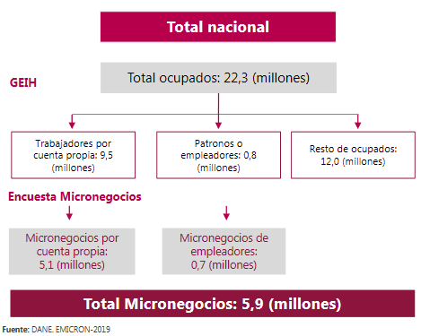
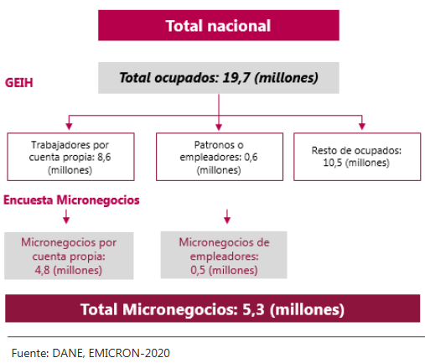

Gráfico 6 – Comparación de los resultados de la encuesta EMICRON (2019-2020) del DANE. (DANE).
A 2021, el 64% de los micronegocios del país son propiedad de hombres (3.4 millones), frente al 36% de mujeres (1.9 millones). Con respecto a enero-octubre de 2019, las unidades económicas con propietaria mujer se redujeron 12%; en el caso de los hombres, la disminución fue del 6.7%. Así mismo, la distribución de estos negocios se dio de manera muy desigual:
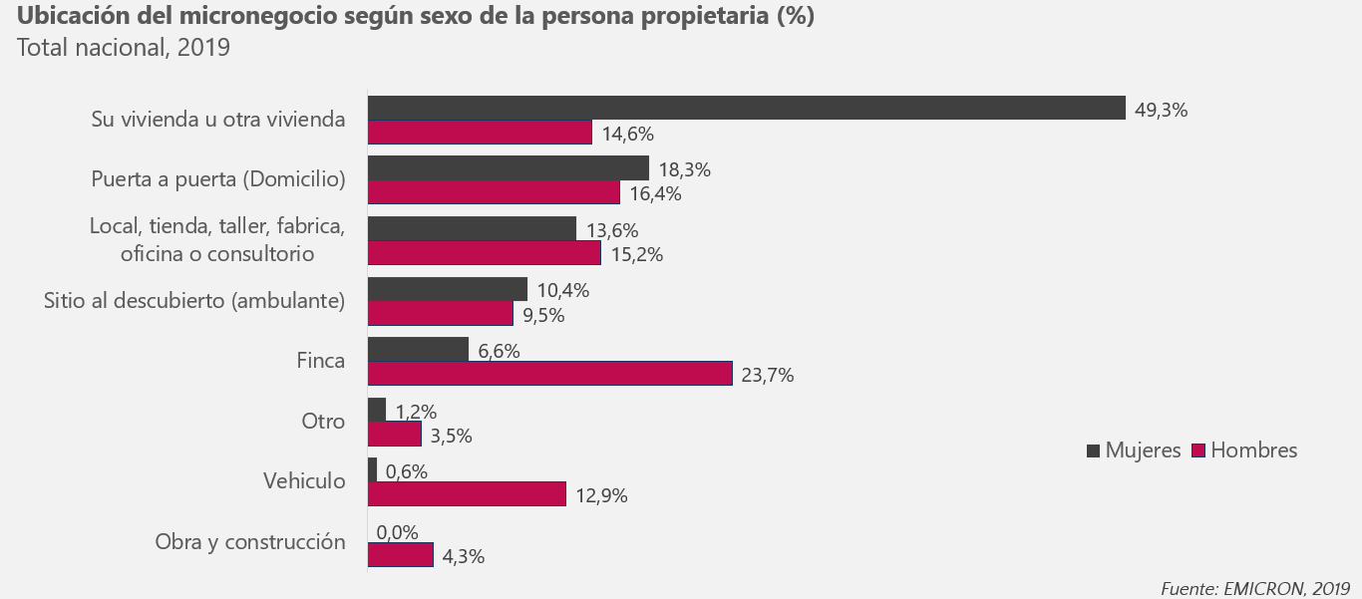
Gráfico 7 – Ubicación de los micronegocios según el sexo de la persona propietaria.

Aunado a lo anterior, en el 2019, las razones por las cuales las mujeres crean micronegocios en el país es diferente. La mayoría de las mujeres lo crea porque no tiene alternativas de otros ingresos o porque lo identificó como oportunidad de negocio. Sin embargo, una mayor proporción de mujeres que hombres lo hace para complementar los ingresos familiares o mejorar los ingresos.
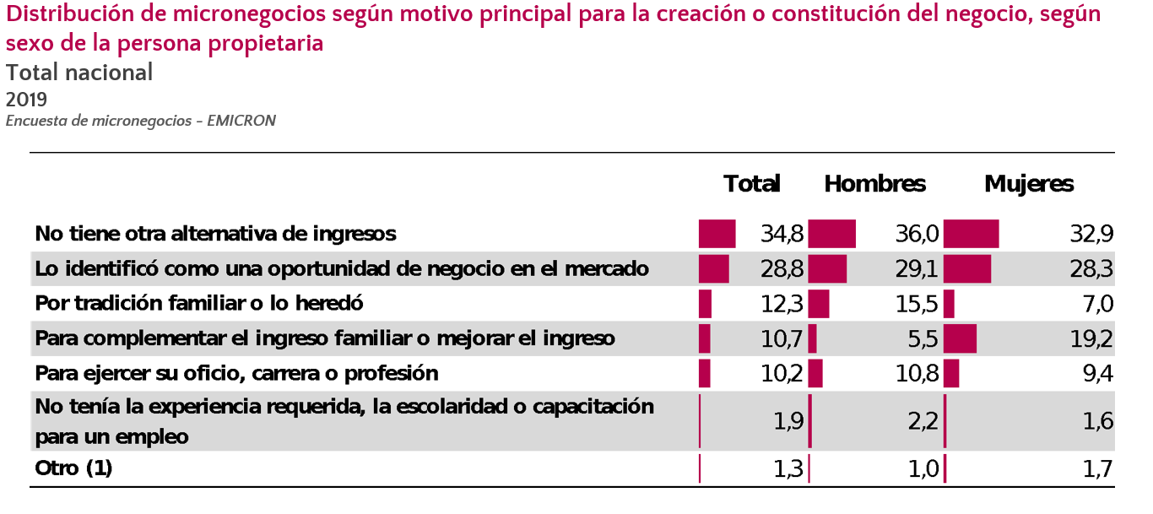
Gráfico 8 – Distribución de micronegocios por motivo de creación, desagregado por género (DANE)

La longevidad de las empresas también tiene un fuerte diferencial de género. La mayoría de empresas que duran entre 1 – 5 años son de mujeres. La mayoría de empresas que superan ese lapso son propiedad de hombres. Así mismo, el promedio de ventas mensuales en los negocios de hombres es mayor que el de las mujeres.
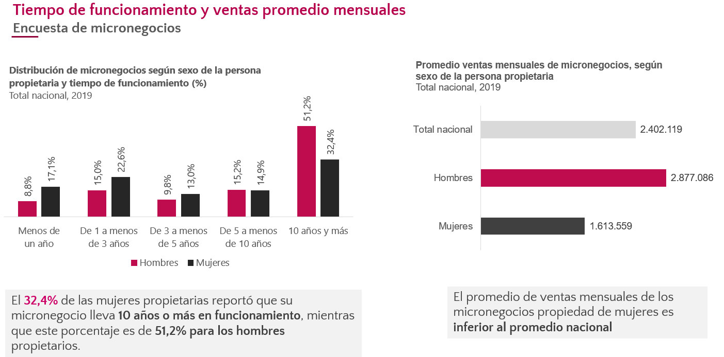
Gráfico 7 – Tiempo de funcionamiento y ventas promedios de los micronegocios por género (DANE).

Así mismo, en el sector manufacturero, la mayoría de las empresas del sector manufacturero son hombres. De la encuesta de Desarrollo e Innovación Tecnológica, de las empresas encuestadas, solo el 21.4% de las empresas son gerenciadas por mujeres; mientras que los hombres gerencian hasta el 78.6% de las empresas del sector.
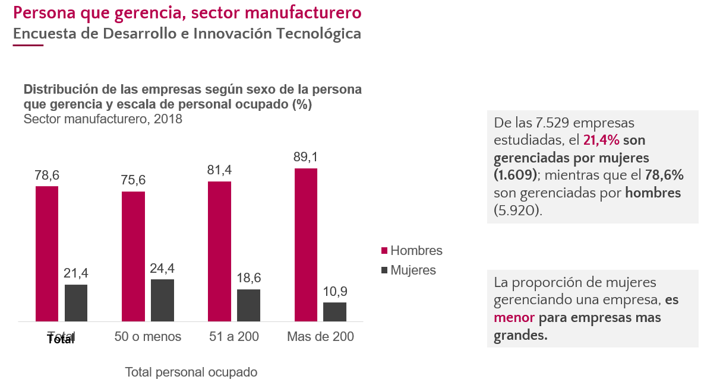
Gráfica 9 – Gerencia de micronegocios en el sector manufacturero (DANE).
En conclusión:
- La crisis ocasionada por el COVID-19 tuvo un impacto grave en los micronegocios: Antes de la pandemia, se contabilizaban 5.9 millones de micronegocios. Con ocasión de las medidas de orden público, se estima una pérdida de 500 mil negocios.
- La mayoría de los micronegocios son propiedad de hombres, pero se ubican en locaciones diferentes: Las mujeres tienen menor proporción de micronegocios, pero en su mayoría tienen su actividad productiva en su hogar o realizan sus actividades puerta a puerta.
- Las mujeres crean micronegocios para subsistir o complementar los gastos del hogar: La mayoría de mujeres inicia una actividad productiva por cuenta propia porque las opciones del mercado laboral le están cerradas o como forma de complementar su trabajo no remunerado.
- Los micronegocios de las mujeres tienen menor permanencia en el tiempo: Los negocios longevos (más de 5 años) son en su mayoría propiedad de hombres. Esto puede explicarse por falta de acceso a oportunidades laborales y a formación en labores relacionadas.

3.1.2.2. Las mujeres en las empresas registradas.

De acuerdo con el último informe de Confecámaras sobre el Registro Único Empresarial (RUES), por una parte, durante el 2020, se crearon 278.302 empresas: 209.449 personas naturales -comerciantes- (75.2%) y 68.853 sociedades (24.7%). Las personas naturales registradas como comerciantes fueron en su mayoría mujeres: 106.816 (51%). Por otra parte, del total de las 1’503.363 empresas, 1’046.418 fueron personas naturales (69.6%) y 456.945 fueron sociedades (30.3%). Las personas naturales comerciantes fueron en su mayoría, de igual forma, mujeres: 533.673 (51%). Con todo, no todas las empresas fueron generadoras de empleo.
De las empresas que generan empleo en el país, 409.857 (45,8%) de las empresas tienen al menos una mujer dentro de su planta de personal. Así mismo, de estas empresas, solo 122.888 (13.7%) tienen al menos una mujer en cargos directivos. Así mismo, las mujeres no tienen una participación suficiente en el capital para poder tomar decisiones mayoritarias. Esto se ve en que el 86% de las sociedades, las mujeres tienen una participación en el capital baja (menor a 49%) para tomar decisiones. Finalmente, la mayoría de las empresas, salvo las microempresas, contratan al menos una mujer (74-86%).
A pesar de lo anterior, las cifras sectoriales muestran más las brechas de género en la constitución de las empresas. Del total de las personas naturales que generan empleo, según la Descripción de actividades económicas (CIIU), solo los sectores (P) de educación y (Q) de atención en salud tienen la mayoría de sus empresas con al menos una mujer en su planta de personal. Todos los demás sectores, en su mayoría, no cuentan con personas naturales con mujeres.
Del total de sociedades que generaron empleo en el país, la mayoría de las empresas de todos los sectores cuentan con una mujer en su planta de personal. Sin embargo, para las actividades de organizaciones y entidades extraterritoriales (U), solo un 17% tiene mujeres.
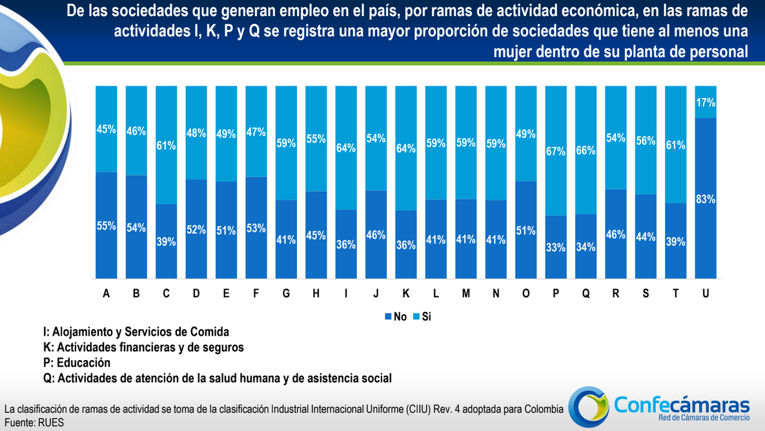
Gráfica 10 – Sociedades que generan empleo que contratan al menos una mujer (Confecámaras).

De las sociedades en las que las mujeres tienen una participación baja en el capital para la toma de decisiones (menor a 49%), entre el 40% y el 60% de las empresas de todos los sectores no contratan mujeres.
Por tamaño empresarial, alrededor de las microempresas de la mayoría de los sectores contratan por lo menos una mujer (40%-80%). Más del 50% de las empresas de todos los sectores tienen por lo menos una mujer (salvo el sector U); y la mayoría de las empresas medianas y grandes de las empresas de todos los sectores contratan al menos una mujer.
Se destacan los sectores de información y comunicaciones, educación y otras actividades de servicios. Con todo, la mayoría de las empresas de todos los sectores, no tienen mujeres en cargos directivos (82% ~ 97% no tienen mujeres).
De acuerdo con el Informe Aequales: Ranking Par 2020, solo el 8% de las mujeres ocupan cargos de gestión. Solo 21% de las empresas cuentan con una mujer en su máximo cargo directivo. Además, el 21% de las empresas cuentan con una mujer en su máximo cargo directivo. Las mujeres ganan en promedio 25% menos que los hombres.
En Colombia, particularmente 26% de las empresas tienen a una mujer como máxima autoridad en la empresa. Esto es por encima de la región (23.9%) pero inferior a México (29.4%). El rango de caída en el empleo por causa del COVID-19 varía en función del género. Para los hombres fue del 3% al 34%; por el contrario, para las mujeres fue del 7% al 43%.
De acuerdo con Aequales, la equidad de género se alcanza en el cuarto nivel antes de legar a niveles directivos. Esto da fe de problemas estructurales que hay que superar (como la segregación vertical). Colombia es el único país que se muestra paritario en casi todos los niveles superando 40% de mujeres en todos los niveles excepto en la junta directiva donde la brecha sigue siendo bastante significativa. Así, el 49.3% de las empresas colombianas tienen políticas contra el acoso sexual. Esto es mejor que el promedio de la región, menor que en Perú y en México.

3.2. El fomento al emprendimiento y al desarrollo empresarial.

De acuerdo con el Reporte GEM 2019, 60.5% de los colombianos consideró la posibilidad de ser empresario como una alternativa de ocupación. En el 2016, 53% de la población expresó su intención de crear empresa dentro de los tres años siguientes a la encuesta. Con todo, solo el 15% de los emprendedores hace realidad el proyecto de crear empresa.
La Ley 590 de 2000 tiene por objeto promover el desarrollo integral de las micro, pequeñas y medianas empresas en consideración a sus aptitudes para la generación de empleo, el desarrollo regional y la integración entre sectores económicos. En seguida, la Ley 789 de 2000 define normas para apoyar el empleo y ampliar la protección social y se modifican algunos artículos del Código Sustantivo del Trabajo, además de crear el “Fondo Emprender”.
La ley 1014 de 2006, sobre el fomento a la cultura del emprendimiento, establece el marco institucional para fomentar y desarrollar la cultura del emprendimiento y la creación de empresas. Para ello, se crea la Red Nacional para el Emprendimiento (RNE) que tiene por objeto: (i) establecer políticas y directrices orientadas al fomento de la cultura para el emprendimiento, (ii) formular un plan estratégico nacional para el desarrollo integral de la cultura para el emprendimiento, (iii) conformar mesas de trabajo, (iv) ser articuladora de organizaciones que apoyan acciones de emprendimientos innovadores y generadores de empleo en el país, y (v) desarrollar acciones conjuntas entre diversas organizaciones que permitan aprovechar sinergias y potenciar esfuerzos para impulsar emprendimientos empresariales. Esto también crea las Redes Regionales de emprendimiento (RRE) para mejorar la articulación del entre los actores a nivel regional y con las entidades del gobierno nacional.
El Decreto 4463 de 2006 reglamenta la Ley 1014 de 2006, el Decreto 2175 de 2007 regula la administración y gestión de las carteras colectivas, el Decreto 525 de 2009 reglamenta parcialmente la Ley 590 de 2000. De acuerdo con el Decreto 1192 de 2009, la Red Nacional de Emprendimiento (RNE) aprobó en el 2010 la Política Nacional de Emprendimiento.
El Plan Nacional de Desarrollo 2018-2022 – Pacto por Colombia: Pacto por la Equidad, Pacto Nacional por el Emprendimiento, se refiere directamente al “proceso emprendedor” en Colombia. Así mismo, el CONPES 3866 de 2016 y el CONPES 3956 de 2019 comprenden la Política Nacional de Desarrollo Productivo y la Política Nacional de Formalización Empresarial.
La Ley 2069 de 31 de diciembre de 2020, por medio de la cual se impulsa el emprendimiento en Colombia, definió medidas de:
- Reducción de cargas y trámites para los emprendedores y mipymes del país.
- Enfoque especial en emprendedores y micronegocios de las poblaciones más vulnerables.
- Promoción de oportunidades para los emprendedores y las Mipymes en el mercado de compras públicas.
- Crecimiento y llegada de más actores al ecosistema de inversión y financiación, con énfasis en el emprendimiento, con mejores condiciones que faciliten el acceso a estos instrumentos.
- Fortalecimiento institucional para la focalización de esfuerzos, optimizar la gestión de recursos e incentivar una visión integral del desarrollo productivo.
- Apropiación del emprendimiento y la cultura emprendedora en la juventud colombiana a través de colegios y las instituciones de educación superior.
Entre estas medidas, se definió un mecanismo exploratorio de regulación para modelos de negocio innovadores en industrias reguladas (sandbox regulatorio). Estos marcos regulatorios contarán con mecanismos que permitan integrar los resultados y experiencias obtenidas a partir del proceso exploratorio entre los sectores.
El artículo 46 unifica en iNNpulsa Colombia las fuentes del emprendimiento y del desarrollo empresarial. Así mismo, en conjunto con las entidades del gobierno nacional, establecerán las respectivas definiciones sobre emprendimiento y sus diferentes características y tipos así como los lineamientos que que deberán tener en cuenta para establecer la oferta institucional y apoyos que se brinden a emprendedores desde el Gobierno Nacional. Con todo, el Patrimonio Autónomo creado mediante el Decreto Legislativo No. 810 de 2020, denominado “Fondo Mujer Emprende”, quedó como patrimonio derivado de iNNpulsa Colombia.
Esta Ley comprensiva del emprendimiento comprende disposiciones sobre i) la participación de mujeres rurales en emprendimientos, se establecen criterios diferenciales para emprendimientos y empresas de mujeres en el sistema de compras públicas -relegando al definición de emprendimiento y empresas de mujeres al gobierno nacional-, priorización de los emprendimientos femeninos en el sector agropecuario, la integración del “Fondo Mujer Emprende”, priorización en el otorgamiento de capital semilla en la formación deportiva de mujeres, y la inclusión de criterios con enfoque diferencial para mujeres cabeza de familia en los estudios de políticas y programas dirigidos a las mipymes.
Sin embargo, a pesar de estas medidas diferenciales, los proyectos a nivel nacional y territorial no comprenden participación de género en la mayoría de proyectos de fomento al desarrollo empresarial, de promoción del emprendimiento y de formación. La creación del Patrimonio Autónomo “Mujer Emprende” es un paso en el reconocimiento de las necesidades de género dentro del tejido empresarial, pero conserva una lógica de separación de las mujeres de los programas generales del emprendimiento.

4. EXPLICACIÓN DE LAS PROPUESTAS

Artículo autónomo – definición general de criterios para la cuota de género: iNNpulsa Colombia definirá los lineamientos generales para la justificación de la cuota de género en todos los proyectos, programas, instrumentos y recursos para el fomento al emprendimiento nacional y el desarrollo empresarial femenino.

ARTÍCULO FINAL
Artículo 2°. Criterios para determinar la cuota de género: iNNpulsa Colombia, el Ministerio de Turismo, Industria y Comercio, y la Consejería PResidencial para la Equidad de la Mujer determinarán los principios y criterios que orientarán la justificación de las cuotas mínimas de participación femenina a las que se refiere esta ley.
Así mismo, asesorarán a los diferentes instancias y actores del Sistema Nacional de Competitividad e Innovación para la determinación de las cuotas mínimas de participación femenina a las que se refiere esta ley.

Artículo autónomo – definición general de cuota mínima de género en programas de formación: El Gobierno nacional establecerá una cuota mínima de género justificada para todos los programas de formación en carreras STEM

ARTÍCULO FINAL
Artículo 3°. Cuotas de participación femenina en los programas de formación del Estado: El gobierno nacional deberá establecer una regulación complementaria que permita, en cada uno de los Ministerios y Sectores Administrativos, requerir que cada programa de fomento al emprendimiento e innovación empresarial, de formación en carreras STEM (Ciencia, Tecnología, Ingeniería y Matemáticas) comprendan una cuota mínima de participación femenina justificada.

Artículo nuevo en la Ley 2069 de 2020 – Cuota mínima de participación femenina en el Sistema Nacional de Competitividad e Innovación: Los programas, recursos e instrumentos articulados por el Sistema Nacional de Competitividad e Innovación podrán tener una cuota mínima de género justificada.

ARTÍCULO FINAL
Artículo 85: Las políticas, planes, proyectos y programas de emprendimiento en las distintas instancias regionales, departamentales y territoriales, del Sistema Nacional de Competitividad e Innovación (SNCI), al cual se refiere el artículo 172 de la Ley 1955 de 2019, podrán contar con una cuota mínima de participación femenina, justificada para cada política, plan, proyecto y programa de emprendimiento y fomento empresarial.

Artículo nuevo en la Ley 2069 de 2020 – Cuota de género obligatoria en los programas nacionales: Se requerirá que todos los programas, recursos, proyectos e instrumentos destinados al emprendimiento y al fomento del desarrollo empresarial, en el nivel nacional y todos los sectores, tendrán que comprender una cuota mínima de género justificada.

ARTÍCULO FINAL

Artículo 86: Todos los programas, instrumentos y recursos para el emprendimiento e innovación empresarial en el país, a los que se refiere esta Ley, tendrán que comprender una cuota mínima de participación efectiva de mujeres como destinatarias del programa, instrumento o recurso. La definición de esta cuota mínima de participación femenina deberá ser debidamente justificada por las sociedades y entidades de la rama ejecutiva del poder público del orden nacional.

Este requisito también aplica, sin limitarse, para los programas misionales del Servicio Nacional de Aprendizaje -SENA-, los programas de emprendimiento e innovación del Patrimonio Autónomo Colombia Productiva creado por el artículo 50 de la Ley 1450 de 2011, el Fondo Especial creado por el artículo 60 de esta Ley, los Fondos Territoriales temporales creados por el artículo 63 de esta Ley, y los demás programas, instrumentos y recursos del orden nacional a los que se refiere esta ley.

Artículo nuevo en la Ley 2069 de 2020 – Rendición de Informes de la aplicación de la cuota mínima de participación femenina: La Comisión Legal para la Equidad de la Mujer, las veedurías ciudadanas y las organizaciones civiles podrán requerir periódicamente a las entidades ejecutoras de los programas el cumplimiento de la cuota mínima de género.

ARTÍCULO FINAL
Artículo 6°. Participación e informe de resultados: La Comisión Legal para la Equidad de la Mujer, las Veedurías ciudadanas y las organizaciones civiles podrán requerir periódicamente a las entidades ejecutoras de programas, instrumentos y recursos para el emprendimiento e innovación empresarial en el país a los que se refiere esta ley, informes en que se destaque el cumplimiento de los requisitos expresados en esta ley.

Modificación del artículo – Ajuste de la definición del emprendimiento:
MODIFICACIÓN PROPUESTA | ARTÍCULO ORIGINAL  (Ley 1508 de 2012)
PARÁGRAFO SEGUNDO: El gobierno nacional iNNpulsa Colombia, junto con las otras entidades del Gobierno Nacional, establecerán qué se entiende por emprendimientos y empresas de mujeres. | ARTÍCULO 47. EMPRENDIMIENTO, FORMALIZACIÓN, FORTALECIMIENTO Y FINANCIACIÓN DE EMPRENDIMIENTOS y EMPRESAS DE MUJERES. El Patrimonio Autónomo creado mediante el Decreto Legislativo No. 810 de 2020 que en adelante se denominará "Fondo Mujer Emprende" tendrá vocación de permanencia y su administración y secretaría técnica estará a cargo de iNNpulsa Colombia. iNNpulsa Colombia y el Fondo Mujer Emprende en conjunto con las entidades del orden internacional, nacional, regional, municipal, públicas o privadas que considere, diseñará y ejecutará los planes, programas, iniciativas y herramientas para promover, apoyar y financiar el emprendimiento, formalización y fortalecimiento empresarial de las mujeres, con el fin de promover los emprendimientos y empresas de mujeres a nivel nacional. El Fondo Mujer Emprende tendrá la naturaleza de patrimonio autónomo derivado de iNNpulsa Colombia, y en sus lineamientos, estrategias y planes deberá adoptar y dar cumplimiento a los lineamientos de política pública, estrategias y recomendaciones sectoriales definidos por la Vicepresidencia de la República y la Consejería Presidencial para la Equidad de la Mujer, garantizando que los recursos del Fondo efectivamente sean destinados de forma adecuada a emprendimientos y empresas de mujeres. De igual manera, la Consejería Presidencial para la Equidad de la Mujer, tendrá participación en la Junta Asesora de iNNpulsa Colombia, para todo lo relacionado con el "Fondo Mujer Emprende" con voz y voto. iNNpulsa Colombia formulará el proyecto de inversión del Fondo Mujer Emprende teniendo en cuenta los lineamientos de la política de uso e inversión de los recursos y funcionamiento del Fondo, que serán definidos en conjunto entre iNNpulsa Colombia la Vicepresidencia de la República y la Consejería Presidencial para la Equidad de la Mujer.  PARÁGRAFO PRIMERO. Autorícese al gobierno nacional, de manera anual y con cargo al presupuesto general de la nación, a destinar al "Fondo Mujer Emprende", los recursos para el desarrollo de las actividades de emprendimiento, la formalización, fortalecimiento y financiamiento empresarial de las mujeres, los cuales estarán sujetos a las disponibilidades fiscales y al Marco de Gasto de Mediano Plazo.  PARÁGRAFO SEGUNDO. El gobierno nacional definirá qué se entiende por emprendimientos y empresas de mujeres.
ARTÍCULO FINAL

ARTÍCULO 47. EMPRENDIMIENTO, FORMALIZACIÓN, FORTALECIMIENTO Y FINANCIACIÓN DE EMPRENDIMIENTOS y EMPRESAS DE MUJERES. El Patrimonio Autónomo creado mediante el Decreto Legislativo No. 810 de 2020 que en adelante se denominará "Fondo Mujer Emprende" tendrá vocación de permanencia y su administración y secretaría técnica estará a cargo de iNNpulsa Colombia. iNNpulsa Colombia y el Fondo Mujer Emprende en conjunto con las entidades del orden internacional, nacional, regional, municipal, públicas o privadas que considere, diseñará y ejecutará los planes, programas, iniciativas y herramientas para promover, apoyar y financiar el emprendimiento, formalización y fortalecimiento empresarial de las mujeres, con el fin de promover los emprendimientos y empresas de mujeres a nivel nacional. El Fondo Mujer Emprende tendrá la naturaleza de patrimonio autónomo derivado de iNNpulsa Colombia, y en sus lineamientos, estrategias y planes deberá adoptar y dar cumplimiento a los lineamientos de política pública, estrategias y recomendaciones sectoriales definidos por la Vicepresidencia de la República y la Consejería Presidencial para la Equidad de la Mujer, garantizando que los recursos del Fondo efectivamente sean destinados de forma adecuada a emprendimientos y empresas de mujeres. De igual manera, la Consejería Presidencial para la Equidad de la Mujer, tendrá participación en la Junta Asesora de iNNpulsa Colombia, para todo lo relacionado con el "Fondo Mujer Emprende" con voz y voto. iNNpulsa Colombia formulará el proyecto de inversión del Fondo Mujer Emprende teniendo en cuenta los lineamientos de la política de uso e inversión de los recursos y funcionamiento del Fondo, que serán definidos en conjunto entre iNNpulsa Colombia la Vicepresidencia de la República y la Consejería Presidencial para la Equidad de la Mujer.

PARÁGRAFO PRIMERO. Autorícese al gobierno nacional, de manera anual y con cargo al presupuesto general de la nación, a destinar al "Fondo Mujer Emprende", los recursos para el desarrollo de las actividades de emprendimiento, la formalización, fortalecimiento y financiamiento empresarial de las mujeres, los cuales estarán sujetos a las disponibilidades fiscales y al Marco de Gasto de Mediano Plazo.

PARÁGRAFO SEGUNDO: El gobierno nacional iNNpulsa Colombia, junto con las otras entidades del Gobierno Nacional, establecerán qué se entiende por emprendimientos y empresas de mujeres.

BIBLIOGRAFÍA

aequales. «Ranking PAR 2020 - Informe de Resultados». Bogotá, D.C: aequales, 9 de febrero de 2021. https://form.aequales.com/uploads/documents/Informe_Ranking-Par_2020.pdf.
CONFECÁMARAS. «Estadísticas de Género - RUES». Presentado en Foro «Mujer y Desarrollo Económico», Ministerio de Comercio, Industria y Turismo, 2 de septiembre de 2021.
DANE. «Boletín Técnico - Gran Encuesta Integrada de Hogares (GEIH). Mercado Laboral según Sexo». Bogotá, D.C: DANE, 3 de noviembre de 2021. https://www.dane.gov.co/files/investigaciones/boletines/ech/ech_genero/boletin_GEIH_sexo_nov20_ene21.pdf.
———. «Encuesta de Micronegocios (Emicron)». Bogotá, D.C: DANE, 28 de mayo de 2020. https://www.dane.gov.co/files/investigaciones/boletines/ech/micro/bol-micronegocios-2019.pdf.
———. «Encuesta de Micronegocios (Emicron)». Bogotá, D.C: DANE, 23 de febrero de 2021. https://www.dane.gov.co/files/investigaciones/boletines/ech/micro/CP-micronegocios-2020-ene-oct.pdf.
Ministerio de Educación Nacional. «Graduados de Educación Superior», s. f. https://www.datos.gov.co/Educaci-n/GRADUADOS-DE-EDUCACI-N-SUPERIOR/xqxc-j3uf.
Oviedo, Juan Daniel. «División Sexual del Trabajo en Colombia. Un análisis desde las Estadísticas Oficiales». Presentado en Foro Mujer y Desarrollo Económico, Ministerio de Comercio, Industria y Turismo, 9 de febrero de 2021.
Saavedra García, María Luisa, y María Elena Camarena Adame. «Retos para el emprendimiento femenino en américa latina». Criterio Libre 13, n.º 22 (2 de junio de 2015): 129-52. https://doi.org/10.18041/1900-0642/criteriolibre.2015v13n22.129.

CATALINA ORTIZ LALINDE
Representante a la Cámara
Partido Alianza Verde

JENNIFER KRISTIN ARIAS FALLA
Representante a la Cámara por el Meta
Partido Centro Democrático

MARITZA MARTÍNEZ ARISTIZÁBAL
Senadora de la República
KAREN VIOLETTE CURE CORCIONE
Representante a la Cámara
Partido Cambio Radical

AMANDA ROCIO GONZALEZ R.
Senadora de la República
Partido Centro Democrático

ANA MARIA CASTAÑEDA GOMEZ
Senadora de la República
Partido Cambio Radical

JUANITA GOEBERTUS ESTRADA
Representante a la Cámara por Bogotá
Partido Alianza Verde

___________________________
ESPERANZA ANDRADE SERRANO
Senadora de la República
Partido Conservador

LAURA ESTER FORTICH SÁNCHEZ
Senadora de la República
Partido Liberal Colombiano
ÁNGELA MARÍA ROBLEDO GÓMEZ
Representante a la Cámara

JEZMI BARRAZA ARRAUT
Representante a la Cámara por el Atlántico
Partido Liberal Colombiano

IRMA LUZ HERRERA RODRÍGUEZ
Representante a la Cámara por Bogotá
Partido Político MIRA

NORMA HURTADO SANCHEZ
Representante a la Cámara
Departamento del Valle del Cauca

NORA GARCÍA BURGOS
Senadora de la República

FLORA PERDOMO ANDRADE
Representante a la Cámara

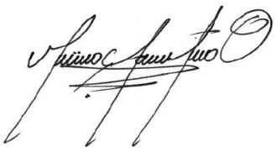

MAURICIO ANDRÉS TORO ORJUELA
Representante a la Cámara

Información del Ministerio de Educación Nacional, bases de datos de 2001 a 2018. Ministerio de Educación Nacional, «Graduados de Educación Superior».
Saavedra García y Camarena Adame, «Retos para el emprendimiento femenino en américa latina».
Saavedra García y Camarena Adame, 136.
Saavedra García y Camarena Adame, 138.
Oviedo, «DANE: División Sexual del Trabajo en Colombia. Presentación.»
DANE, «Boletín Técnico - Gran Encuesta Integrada de Hogares (GEIH). Mercado Laboral según Sexo».
DANE, «Encuesta de Micronegocios (Emicron)», 23 de febrero de 2021; DANE, «Encuesta de Micronegocios (Emicron)», 28 de mayo de 2020.
CONFECÁMARAS, «Estadísticas de Género - RUES».
aequales, «Ranking PAR 2020 - Informe de Resultados».

